**بولتن خبری هسته‌ای روسیه**

**عناوین خبرها:**

1. در نیروگاه هسته‌ای کورسک یک سیستم اتوماتیک معاینه پزشکی قبل از تغییر شیفت معرفی شد. (وب‌سایت رسمی روس‌اتم 2021/08/20)
2. الکسی لیخاچف در دیدار با ولادیمیر پوتین اعلام کرد که درآمد این شرکت در حال افزایش است، از جمله در بخش پروژه‌های خارجی. (وب‌سایت استرانا روس‌اتم 2021/08/23)
3. روس‌انرگواتم کلیه نیروگاه‌های هسته‌ای روسیه را برای مدت 2 سال به مبلغ 2 تریلیون روبل در شرکت СОГАЗ بیمه می‌کند. (وب‌سایت انرژی اتمی روسیه 2021/08/23)
4. دفتر طراحی و مهندسی ОКБМ، راکتورهای پیشرفته صنعت هسته‌ای روسیه را در مجمع فنی-نظامی "Армия-2021" معرفی می‌کند. (وب‌سایت انرژی اتمی روسیه 2021/08/23)
5. در نیروگاه هسته‌ای لنینگراد با موفقیت دستگاه شبیه‌ساز آموزش پرسنل بر اساس فناوری VR (واقعیت مجازی)، تست شد. (وب‌سایت رسمی روس‌اتم 2021/08/24)
6. شرکت Orano فرانسه قراردادهایی باEnBW ،PreussenElektra ، RWE و Vattenfall برای بازگرداندن باقی مانده پسماندهای رادیواکتیو سطح متوسط ​​آلمان از کارخانه فرآوری La Hague امضا کرد. (وب‌سایت انرژی اتمی روسیه 2021/08/23)
7. اولین بارگذاری میکرو سوخت کروی در دو راکتور نسل چهارم HTR-PM در چین آغاز شد. (وب‌سایت انرژی اتمی روسیه 2021/08/23)
8. آرژانتین قصد دارد با احداث راکتور جدید Hualong One توسط چین و ساخت مستقل راکتور آب سنگین Candu، قدرت هسته‌ای خود را دو برابر کند. (وب‌سایت انرژی اتمی روسیه 2021/08/24)
9. ساخت مرکز استفاده جمعی "منبع فوتون حلقه سیبری" در کلتسوو آغاز شد. (وب‌سایت انرژی اتمی روسیه 2021/08/25)
10. ساخت مجتمع جدیدی برای دفع پسماندهای رادیواکتیو در نیروگاه هسته‌ای راستوف در سال 2023 آغاز می‌شود. (وب‌سایت انرژی اتمی روسیه 2021/08/25)
11. روسلان ادلگریف، نماینده ویژه رئیس‌جمهور فدراسیون روسیه در امور آب و هوایی، امکان استفاده از نیروگاه‌های هسته‌ای برای تولید هیدروژن را ارزیابی کرد. (وب‌سایت انرژی اتمی روسیه 2021/08/25)
12. شرکت TEPCO یک تونل به طول یک کیلومتر برای تخلیه آب حاوی تریتیوم از نیروگاه هسته‌ای فوکوشیما می‌سازد. (وب‌سایت انرژی اتمی روسیه 2021/08/25)
13. شرکت ملی هسته‌ای چین (CNNC) برای اولین بار یک پل جرثقیل قطبی کاملاً مونتاژ شده را در نیروگاه هسته‌ای در حال ساخت چانگژو نصب کرد. (وب‌سایت انرژی اتمی روسیه 2021/08/25)
14. شرکت اتم‌انرگوپروم صورت‌های مالی تلفیقی را برای نیمه اول سال 2021 منتشر کرد. (وب‌سایت رسمی روس‌اتم 2021/08/26)
15. دولت ژاپن قصد دارد 195 میلیون دلار برای اقدامات تخلیه آب حاوی تریتیوم از نیروگاه هسته‌ای فوکوشیما-1 هزینه کند. (وب‌سایت انرژی اتمی روسیه 2020/08/26)
16. زیرمجموعه آمریکایی شرکت Orano اولین کانتینر حمل سوخت هسته‌ای مصرف شده را برای شرکت KHNP کره‌جنوبی تأمین می‌کند. (وب‌سایت انرژی اتمی روسیه 2021/08/26)

**\* عنوان مقاله خبری:**

وزارت توسعه اقتصادی فدراسیون روسیه چهار سناریو برای استراتژی توسعه کم کربن ارائه کرد. (وب‌سایت انرژی اتمی روسیه 2021/08/25)

ترجمه:

دفتر نمایندگی سازمان انرژی اتمی ایران در مسکو

حسین عبدی

**\* در نیروگاه هسته‌ای کورسک یک سیستم اتوماتیک معاینه پزشکی قبل از تغییر شیفت معرفی شد. (وب‌سایت رسمی روس‌اتم 2021/08/20)**

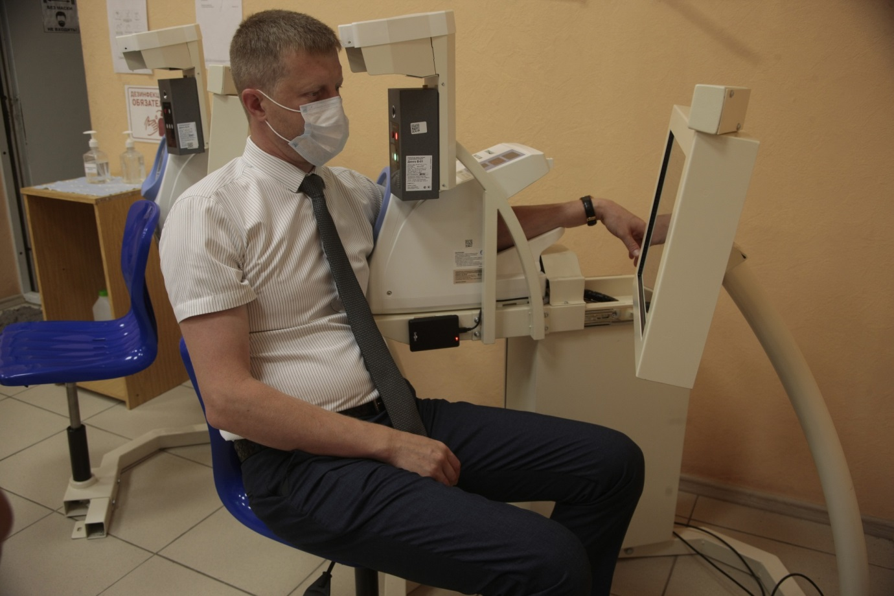

معاینه پزشکی قبل از تغییر شیفت برای برخی از پرسنل نیروگاه هسته‌ای کورسک، اکنون توسط یک سیستم معاینه پزشکی الکترونیکی (ЭСМО) انجام می‌شود. این یک مجموعه خاص است که همزمان فشار خون، نبض، دمای بدن و فعالیت سیستم عصبی مرکزی را اندازه‌گیری می‌کند.

ورا کوسمالوک، سرپرست آزمایشگاه پشتیبانی روانکاوی نیروگاه هسته‌ای کورسک می‌گوید: معاینه قبل از تغییر شیفت برای پرسنل هسته‌ای که در بخش‌های مهم مشغول به کار هستند، از جمله پرسنل اتاق کنترل، انجام می‌شود. قبلاً معاینه‌ها و اندازه‌گیری پارامترهای حیاتی بدن توسط پزشکان تا 5 دقیقه طول می‌کشید. سیستم اتوماتیک جدید در یک دقیقه اندازه‌گیری می‌کند. همچنین تماس طولانی مدت بین افراد را از بین می‌برد، که در شرایط کنونی بسیار حائز اهمیت است.

این دستگاه نه تنها پارامترهای حیاتی بدن را اندازه‌گیری می‌کند، بلکه داده‌ها را با استانداردها مقایسه می‌کند، این داده‌ها را در رایانه می‌نویسد و آن را برای پرسنل پزشکی ارسال می‌کند. علاوه بر این، سیستم ЭСМО اطلاعات مربوط به هر کارمند را در تمام مدت کنترل قبل از تغییر شیفت جمع‌آوری می‌کند. اگر وضعیت کارمند تغییر کند، سیستم ЭСМО آلارم می‌دهد.

<https://www.rosatom.ru/journalist/arkhiv-novostey/na-kurskoy-aes-vnedrena-avtomatizirovannaya-sistema-meditsinskogo-kontrolya-pered-smenoy/>

**\* الکسی لیخاچف در دیدار با ولادیمیر پوتین اعلام کرد که درآمد این شرکت در حال افزایش است، از جمله در بخش پروژه‌های خارجی. (وب‌سایت استرانا روس‌اتم 2021/08/23)**

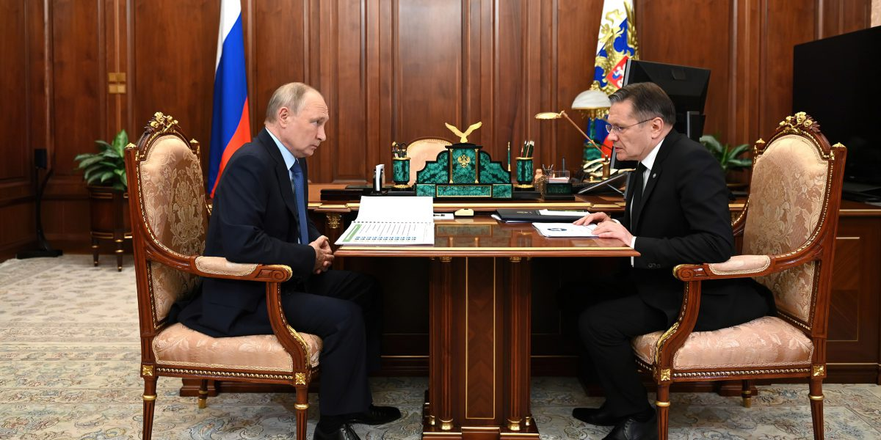

در 4 آگوست 2021، ولادیمیر پوتین رئیس‌جمهور روسیه با الکسی لیخاچف رییس شرکت روس‌اتم، یک جلسه کاری برگزار کرد.

ولادیمیر پوتین در این ملاقات گفت: روس‌اتم یکی از بزرگترین شرکت‌های روسیه است که شامل 350 سازمان و 300 هزار کارمند است. وضعیت شرکت را چگونه ارزیابی می‌کنید؟

الکسی لیخاچف ضمن تشکر بابت فرصت این ملاقات گفت: ما وضعیت را مثبت ارزیابی می‌کنیم. در مورد نتایج سال گذشته، با توجه به شاخص‌های کلیدی برنامه‌ریزی شده، با وجود همه مشکلات خارجی، توانستیم 105٪ از هدف مورد نظر را محقق کنیم. من به ویژه به رکورد تولید برق اشاره می‌کنم که 215.7 میلیارد کیلووات ساعت برق تولید شده است. این بیش از حداکثر میزان تولید شده در زمان اتحاد جماهیر شوروی است. زمانی که نیروگاه‌های هسته‌ای ارمنستان، اوکراین و لیتوانی بخشی از اتحاد جماهیر شوروی بودند. ما از این دستاورد فراتر رفته‌ایم.

وضعیت ایمنی در صنعت در سطح خوبی قرار دارد. شاخص‌های پایداری سال به سال در حال بهبود هستند، پویایی مثبت در زمینه تابش، ایمنی محیط‌زیست و ایمنی صنعتی وجود دارد. سال گذشته موفق‌ترین سال در تاریخ صنعت هسته‌ای از نظر بهداشت و ایمنی بود. این امر به ویژه در یک سال چالش برانگیز اهمیت دارد.

حجم سفارشات خارجی نیز به رشد خود ادامه می‌دهند. امسال ما برای درآمد 1.5 تریلیون روبلی تلاش خواهیم کرد. تأکید می‌کنم که این بخش باز درآمد است، یعنی به طور کلی، درآمد بسیار بالاتر خواهد بود. متوسط ​​رشد درآمد حدود 11.5 درصد در سال است.

<https://strana-rosatom.ru/2021/08/23/rastet-vyruchka-v-tom-chisle-po-zarubezh/>

**\* روس‌انرگواتم کلیه نیروگاه‌های هسته‌ای روسیه را برای مدت 2 سال به مبلغ 2 تریلیون روبل در شرکت СОГАЗ بیمه می‌کند. (وب‌سایت انرژی اتمی روسیه 2021/08/23)**

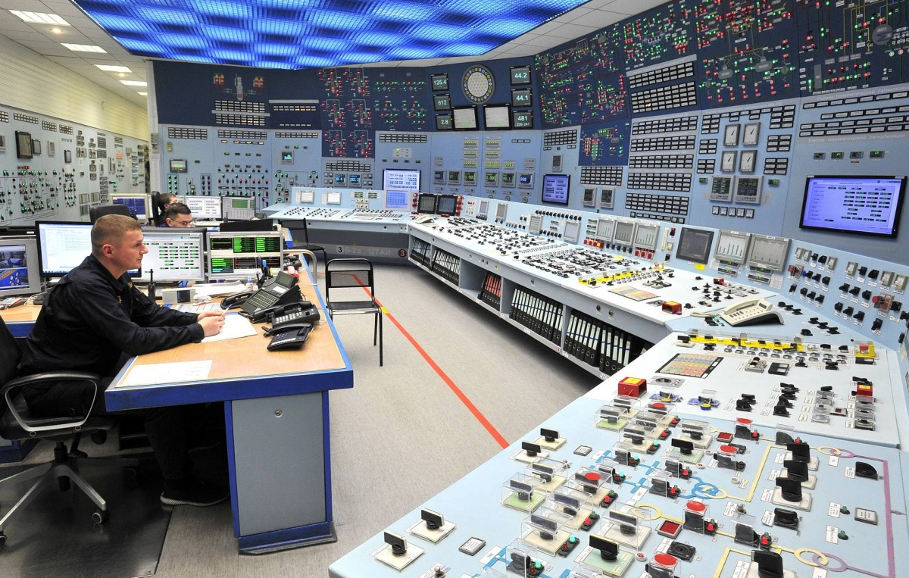

شرکت روس‌انرگواتم کلیه نیروگاه‌های هسته‌ای روسیه را در برابر خطرات فاجعه بار به میزان 2.044 تریلیون روبل به مدت دو سال بیمه می‌کند. با توجه به صورتجلسات کمیسیون تدارکات که روز شنبه در وب‌سایت تدارکات عمومی ارسال شد، شرکت СОГАЗ برنده اعلام شد. حق بیمه‌ای که روس‌انرگواتم به بیمه‌گر پرداخت می‌کند، 3 میلیارد روبل است.

در پیش‌نویس توافق‌نامه منتشر شده، آمده است: بر اساس این توافقنامه، کلیه اموالی که به عنوان دارایی‌های ثابت روس‌انرگواتم هستند (نیروگاه هسته‌ای بالاکووا، نیروگاه هسته‌ای بلایارسک، نیروگاه هسته‌ای کالینین، نیروگاه هسته‌ای کولا، نیروگاه هسته‌ای کورسک، نیروگاه هسته‌ای لنینگراد (به غیر از واحدهای 1 و 2)، نیروگاه هسته‌ای نوواوارونژ (به غیر از واحد شماره 3)، نیروگاه هسته‌ای روستوف، نیروگاه هسته‌ای اسمولنسک و سایر دارایی‌هایی که شرکت روس‌انرگواتم از آن‌ها استفاده می‌کند) بیمه می‌شوند.

<https://www.atomic-energy.ru/news/2021/08/23/116645>

**\* دفتر طراحی و مهندسی ОКБМ، راکتورهای پیشرفته صنعت هسته‌ای روسیه را در مجمع فنی-نظامی "Армия-2021" معرفی می‌کند. (وب‌سایت انرژی اتمی روسیه 2021/08/23)**

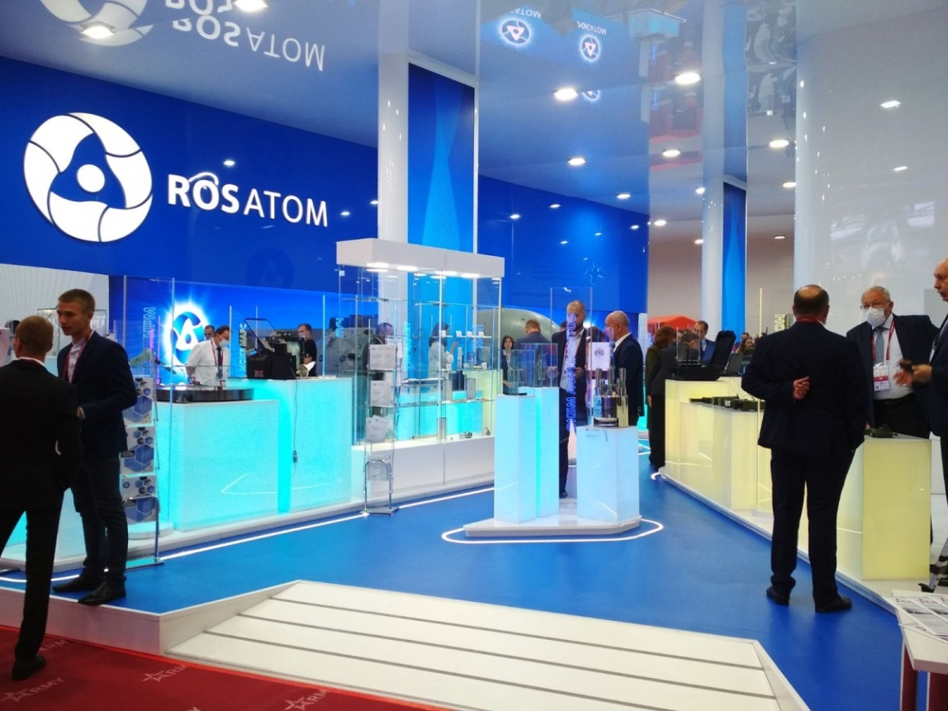

مجمع بین‌المللی فنی-نظامی"Армия-2021" در مرکز کنگره-نمایشگاه پاتریوت (کوبینکا) افتتاح شد.

کار مجمع به طور سنتی معطوف به نمایشگاه و برنامه‌های علمی-تجاری است و چندین رویداد فرهنگی در طول این مجمع برگزار می‌شود.

دفتر طراحی و مهندسی ОКБМ (بخشی از شرکت اتم انرگوماش) نیز در این مجمع تعدادی از توسعه‌ها و پیشرفت‌های امیدوارکننده را ارائه می‌دهد، که یکی از پرمخاطب‌ترین پروژه‌ها در زمینه انرژی هسته‌ای در سال‌های اخیر است.

در غرفه شرکت روس‌اتم می‌توانید با اطلاعات مربوط به یک واحد نیروگاه هسته‌ای قابل حمل (سیار) برای حل مشکلات توسعه منطقه قطبی روسیه آشنا شوید (КЛТ-40С) که بخشی از پروژه نیروگاه هسته‌ای شناور "آکادمیک لومونوسف" است. دومین پروژه ارائه شده در نمایشگاه، راکتور РИТМ است. پروژه РИТМ-200 برای یخ‌شکن‌های هسته‌ای نسل جدید در نظر گرفته شده است. همچنین در این نمایشگاه می‌توانید، یک نمونه از راکتور BN-800 با توان 880 مگاوات الکتریکی را مشاهده کنید. این راکتور قدرتمندترین راکتور نوترون سریع جهان است که از سال 2016 به عنوان بخشی از نیروگاه هسته‌ای بلایارسک کار می‌کند.

<https://www.atomic-energy.ru/news/2021/08/23/116659>

**\* در نیروگاه هسته‌ای لنینگراد با موفقیت دستگاه شبیه‌ساز آموزش پرسنل بر اساس فناوری VR (واقعیت مجازی)، تست شد. (وب‌سایت رسمی روس‌اتم 2021/08/24)**

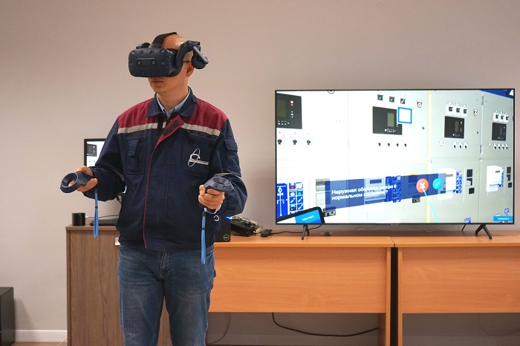

در واحد آموزش نیروگاه هسته‌ای لنینگراد اولین تست‌های شبیه‌ساز آموزش پرسنل بر اساس فناوری‌های واقعیت مجازی انجام شد. تجهیزات دیجیتالی منحصر به فرد توسط شرکت КРОК Иммерсивные технологии بر اساس سیستم عامل روسی Astra Linux به عنوان بخشی از برنامه دیجیتالی شدن صنعت هسته‌ای توسعه یافته است.

این تجهیزات با استفاده از یک کلاه و کنترل کننده‌هایی که نقش دست را ایفا می کنند، نه تنها امکان مشاهده تجهیزات تحت سرویس را در یک فضای مجازی فراهم می‌کند، بلکه می‌تواند طیف وسیعی از عملیات را که متخصص در کار واقعی با آن مواجه می‌شود، در حالت کاملاً ایمن انجام دهد. مزیت دیگر شبیه‌ساز واقعیت مجازی، تجسم تمام پیامدهای خطاهای احتمالی پرسنل است.

<https://www.rosatom.ru/journalist/arkhiv-novostey/na-leningradskoy-aes-uspeshno-protestirovan-ne-imeyushchiy-analogov-v-rossii-trenazher-dlya-obucheni/>

**\* شرکت Orano فرانسه قراردادهایی باEnBW ،PreussenElektra ، RWE و Vattenfall برای بازگرداندن باقی مانده پسماندهای رادیواکتیو سطح متوسط ​​آلمان از کارخانه فرآوری La Hague امضا کرد. (وب‌سایت انرژی اتمی روسیه 2021/08/23)**

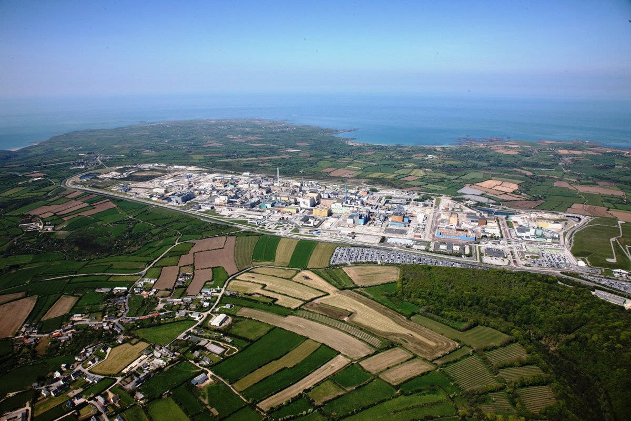

شرکت فرانسوی Orano اعلام کرد که قراردادهایی را با شرکت‌هایEnBW ،PreussenElektra ، RWE و Vattenfall منعقد کرده است تا باقی مانده پسماندهای هسته‌ای آلمان در کارخانه فرآوری La Hague را پس بگیرد. ارزش این قراردادها بیش از 1 میلیارد یورو (1.2 میلیارد دلار) است و لازم الاجرا شدن آن‌ها در حال حاضر به توافق رسمی دولت‌های آلمان و فرانسه بستگی دارد.

بین سالهای 1977 و 1991، شرکت Orano قراردادهایی را برای پردازش مجدد سوخت هسته‌ای مصرف شده با چهار شرکت آلمانی امضا کرد. این قراردادها شامل پردازش مجدد سوخت هسته‌ای مصرف شده راکتورهای هسته‌ای آلمان و تصویه پسماندهای باقی مانده بود. مطابق این قراردادها، 5310 تن سوخت هسته‌ای مصرف شده در کارخانه La Hague پردازش شد.

پردازش مجدد سوخت هسته‌ای مصرف شده آلمان در کارخانه La Hague در سال 2008 به پایان رسید.

این توافق‌نامه بازگشت پسماندهای هسته‌ای آلمان را که هنوز در کارخانه بازفرآوری La Hague است، تا پایان سال 2024 تنظیم می‌کند.

<https://www.atomic-energy.ru/news/2021/08/23/116665>

**\* اولین بارگذاری میکرو سوخت کروی در دو راکتور نسل چهارم HTR-PM در چین آغاز شد. (وب‌سایت انرژی اتمی روسیه 2021/08/23)**

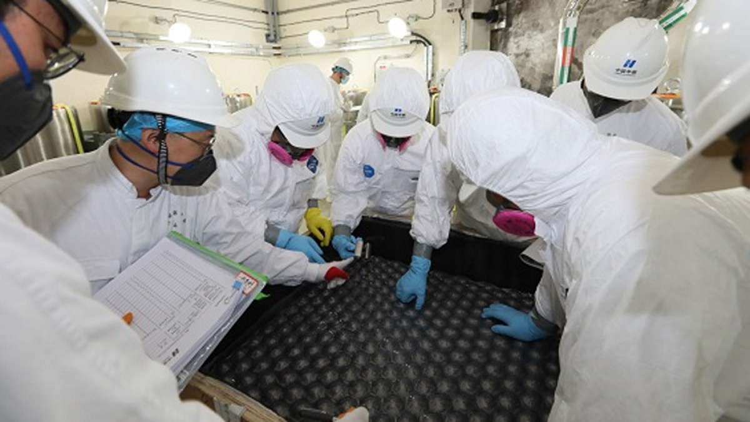

بارگذاری میکرو سوخت کروی در دو راکتور دمای بالای HTR-PM، که در حال ساخت در نیروگاه هسته‌ای شیداووان در استان شاندونگ چین هستند، آغاز شده است. این اتفاق یک روز پس از صدور مجوز از سوی چین برای بهره‌برداری از این نیروگاه هسته‌ای دو واحدی صورت گرفت که قرار است اواخر امسال شروع به کار کند.

اداره ملی ایمنی هسته‌ای چین مجوز فعالیت راکتورهای HTR-PM را در 20 آگوست صادر کرد. بارگذاری اولین میکرو سوخت کروی در راکتور اول، روز بعد آغاز شد.

این میکرو سوخت‌ها با پوشش سرامیکی کروی نوآورانه دارای قطر 60 میلی‌متر و حاوی 7 گرم اورانیوم با غنای تا 8.5 درصد است. خنک‌کننده این راکتور گاز هلیوم است و دمای خروجی خنک‌کننده 750 درجه سانتیگراد است. دمای بخار 566 درجه سانتیگراد و دمای ورودی به قلب 250 درجه سانتیگراد است. راندمان حرارتی راکتور HTR-PM حدود 40 درصد است. ارتفاع قلب 11 متر و قطر آن 3 متر است.

<https://www.atomic-energy.ru/news/2021/08/23/116669>

**\* آرژانتین قصد دارد با احداث راکتور جدید Hualong One توسط چین و ساخت مستقل راکتور آب سنگین Candu، قدرت هسته‌ای خود را دو برابر کند. (وب‌سایت انرژی اتمی روسیه 2021/08/24)**

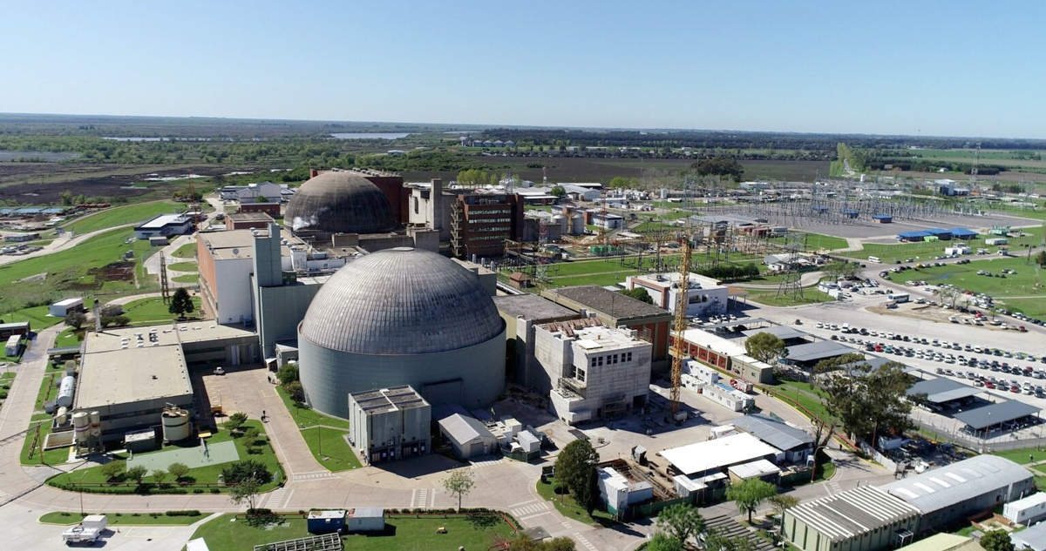

خوزه لوئیس آنتونس رئیس شرکتNucleoeléctrica Argentina SA (NA-SA) در مصاحبه‌ای با روزنامه Perfil اعلام کرد که آرژانتین قصد دارد با احداث واحدهای جدید Hualong One با همکاری چین و ساخت "ملی" واحد جدید Candu با حمایت کانادا، ظرفیت تولید بخش هسته‌ای خود را دو برابر کند. ساخت واحد جدید هسته‌ای چین تحت پروژه Hualong One ممکن است از سال آینده در نیروگاه اتوچا آغاز شود.

خوزه لوئیس آنتونس گفت که برنامه‌های ساخت واحد جدید در نیروگاه اتوچا نتیجه از سرگیری مجدد همکاری با چین است که بین سال‌های 2014 تا 2017 مورد بحث قرار گرفت، اما پیشنهادات مربوطه در حال حاضر منقضی شده است. خوزه آنتونس در مصاحبه‌ای گفت که مذاکرات بین دولتی بین این کشورها منجر به "بسته مالی" جدیدی خواهد شد و پس از آن مقامات هر دو کشور توافق‌نامه‌ها را امضا خواهند کرد و کار ساخت آغاز می‌شود، که امیدواریم در اواسط سال آینده اتفاق بیفتد.

طبق برنامه‌های قبلی، چین قبلا مایل بود از Nucleoeléctrica Argentina در ساخت رآکتور جدید آب سنگین (PHWR) در نیروگاه اتمی اتوچا حمایت کند، اما خوزه آنتونس گفت که هدف کنونی ساخت راکتور چینی Hualong One است.

رئیس Nucleoeléctrica Argentina گفت: در حال حاضر ساخت واحد PHWR جدید به عنوان "پروژه ملی" در نظر گرفته می‌شود. کانادا نیز در اجرای آن مشارکت خواهد داشت.

<https://www.atomic-energy.ru/news/2021/08/24/116700>

**\* ساخت مرکز استفاده جمعی "منبع فوتون حلقه سیبری" در کلتسوو آغاز شد. (وب‌سایت انرژی اتمی روسیه 2021/08/25)**

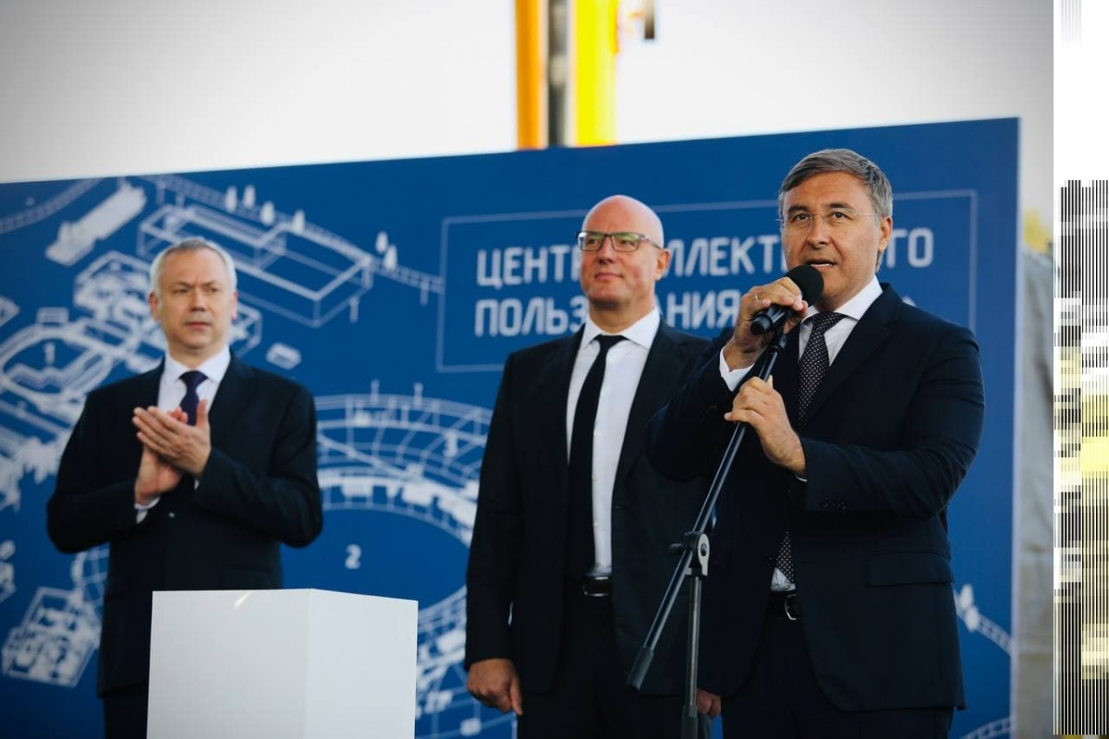

معاون نخست‌وزیر فدراسیون روسیه، دیمیتری چرنیشنکو در طول یک سفر کاری به نووسیبیرسک، به همراه رئیس منطقه، آندره تراونیکف، ساخت مرکز مشترک منبع فوتون حلقه سیبری (СКИФ) را در شهر علمی کلتسوو آغاز کردند. الکساندر ژوکوف، معاون اول رئیس دومای فدراسیون روسیه و والری فالکوف، وزیر علوم و آموزش عالی فدراسیون روسیه نیز در این مراسم حضور داشتند.

دیمیتری چرنیشنکو گفت: امروز یک روز مهم برای آینده علم است. در اینجا، در کلتسوو، ما ساخت یکی از قدرتمندترین تاسیسات مگاساینس در جهان را آغاز کردیم، که شامل مجموعه شتاب‌دهنده، استندهای آزمایشی و کمپ آزمایشگاهی است. این پروژه با حکم رئیس‌جمهور در چارچوب پروژه ملی "علم و دانشگاه‌" اجرا می‌شود. و این نمادی است که ما کار ساخت و ساز را در سال علم و فناوری آغاز می‌کنیم. دیمیتری چرنیشنکو خاطرنشان کرد: پروژه СКИФ یک مرکز برای استفاده جمعی خواهد بود و به یک "آهنربای هوشمند" نه تنها برای دانشمندان کشور ما، بلکه برای کل جامعه جهانی تبدیل خواهد شد.

یک تقویت کننده عظیم با قطر 250 متر، که سرعت فوتون‌ها را به سرعت نور تسریع می‌کند، بیش از 30 هکتار مساحت را اشغال خواهد کرد. بیش از 30 آزمایشگاه جدید در سطح جهانی ایجاد خواهد شد، از جمله برای تحقیقات در زمینه بیوتکنولوژی و ویروس شناسی.

<https://www.atomic-energy.ru/news/2021/08/25/116711>

**\* ساخت مجتمع جدیدی برای دفع پسماندهای رادیواکتیو در نیروگاه هسته‌ای راستوف در سال 2023 آغاز می‌شود. (وب‌سایت انرژی اتمی روسیه 2021/08/25)**

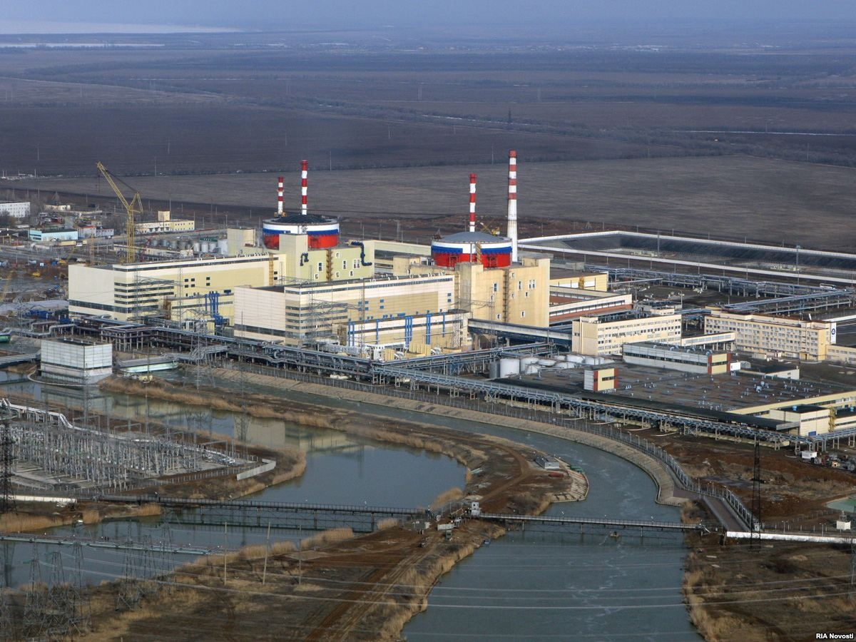

شرکت روس‌انرگواتم قصد دارد یک مجتمع جدید برای دفع پسماندهای رادیواکتیو نیروگاه هسته‌ای راستوف بسازد.

روس‌انرگواتم به دنبال شرکتی برای توسعه طراحی و مستندات کاری برای این پروژه است. مساحت کل این پروژه 5 هزار متر مربع و ظرفیت پسماند آن 11 هزار متر مکعب خواهد بود. این مجموعه شامل چندین بخش است: ساختمان کنترل عبور و مرور، سایت پردازش پسماند، محل تخلیه پسماندها و دو محل برای دفع پسماند با ظرفیت 5 و 6 هزار متر مکعب.

طبق اسناد تدارکات، پیش‌بینی می‌شود که همه تاسیسات به جز محل دوم دفع پسماند تا سال 2026 ساخته شود و این مجموعه در سال 2028 به طور کامل تکمیل شود. عمر مفید سازه‌ها 50 سال خواهد بود. شروع ساخت نیز برای سال 2023 برنامه‌ریزی شده است. هزینه نهایی ساخت 870.8 میلیون روبل است.

<https://www.atomic-energy.ru/news/2021/08/25/116723>

**\* روسلان ادلگریف، نماینده ویژه رئیس‌جمهور فدراسیون روسیه در امور آب و هوایی، امکان استفاده از نیروگاه‌های هسته‌ای برای تولید هیدروژن را ارزیابی کرد. (وب‌سایت انرژی اتمی روسیه 2021/08/25)**

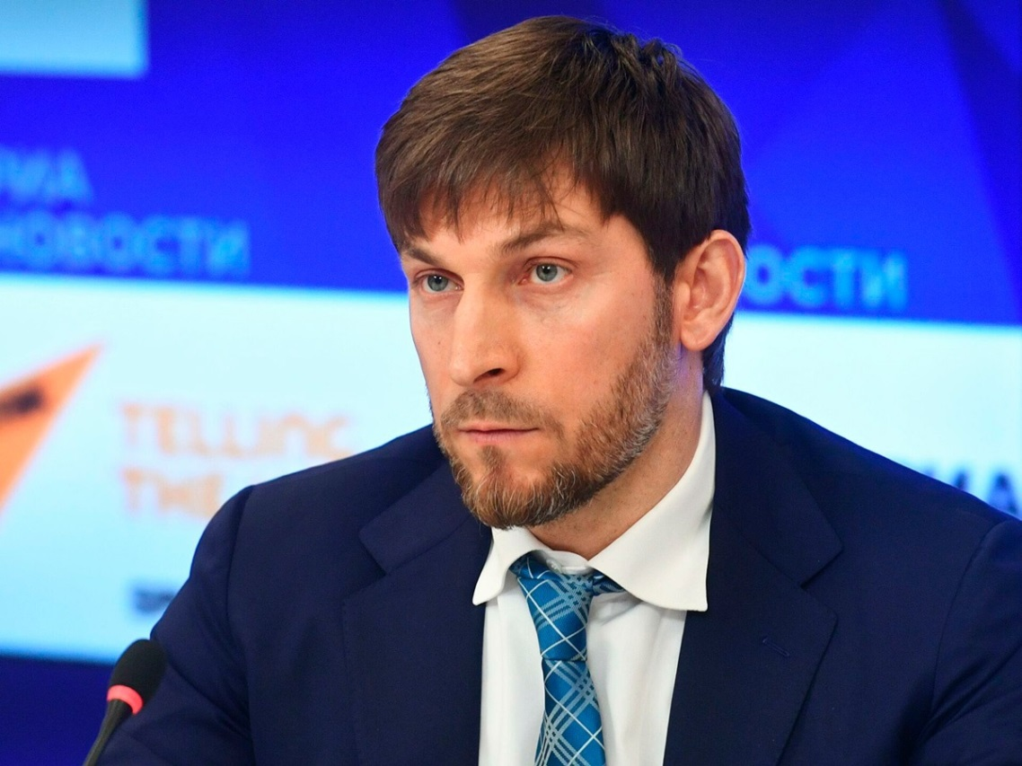

روسلان ادلگریف، نماینده ویژه رئیس‌جمهور فدراسیون روسیه در زمینه تغییرات آب و هوایی، در مصاحبه‌ای با خبرگزاری ریانووستی گفت: تولید هیدروژن با استفاده از نیروگاه‌های هسته‌ای کاملاً سازگار با محیط‌زیست است، اما مشکل پسماندهای هسته‌ای و همچنین موضوع ایمنی در برابر تشعشعات هنوز حل نشده است.

در ماه اوت، دولت روسیه یک طرح مفهومی را برای توسعه انرژی هیدروژن تصویب کرد. این طرح اهداف، وظایف، ابتکارات استراتژیک و اقدامات کلیدی برای توسعه انرژی هیدروژن در روسیه را برای میان مدت تا سال 2024، بلند مدت تا 2035 و همچنین دیدگاه‌های اصلی آینده تا سال 2050 را مشخص می‌کند.

آقای ادلگریف گفت: این روش همانند تولید برق در نیروگاه‌های هسته‌ای به طور کلی با محیط‌زیست سازگار است. در واقع کاملاً سازگار با محیط‌زیست است، اگرچه هنوز مشکل پسماندهای هسته‌ای و ایمنی در برابر تشعشعات وجود دارد (هرچند که کشورهای عضو، در درجه اول فرانسه، با تعصب از آن حمایت می‌کنند). بنابراین، در استراتژی هیدروژنی آنها، چیزی در مورد الکترولیز آب با استفاده از برق نیروگاه‌های هسته‌ای گفته نشده است.

<https://www.atomic-energy.ru/news/2021/08/25/116727>

**\* شرکت TEPCO یک تونل به طول یک کیلومتر برای تخلیه آب حاوی تریتیوم از نیروگاه هسته‌ای فوکوشیما می‌سازد. (وب‌سایت انرژی اتمی روسیه 2021/08/25)**

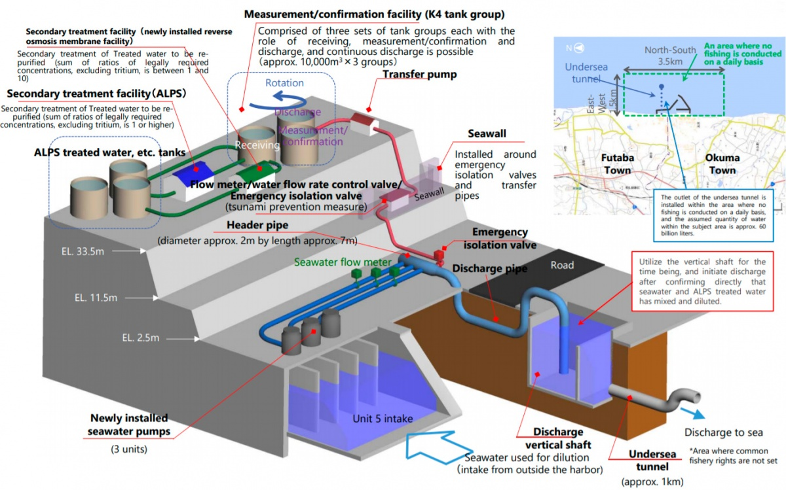

شرکت Tokyo Electric Power (TEPCO) یک تونل زیر آبی ویژه برای تخلیه آب پاکسازی شده از تشعشع به اقیانوس می‌سازد. این خبر در 24 آگوست توسط آژانس Kyodo گزارش شده است.

طول تاسیسات حدود 1 کیلومتر خواهد بود. این تاسیسات در نزدیکی راکتور پنجم نیروگاه هسته‌ای واقع خواهد شد. ساخت تونل ممکن است در سال 2022 و با تأیید نظام ایمنی هسته‌ای ژاپن (NRA) آغاز شود.

طراحان این ایده معتقدند که این تونل امکان تخلیه آب تصفیه شده را در آبهایی که ماهیگیری در آن‌ها ممنوع است، فراهم می‌کند.

<https://www.atomic-energy.ru/news/2021/08/25/116725>

**\* شرکت ملی هسته‌ای چین (CNNC) برای اولین بار یک پل جرثقیل قطبی کاملاً مونتاژ شده را در نیروگاه هسته‌ای در حال ساخت چانگژو نصب کرد. (وب‌سایت انرژی اتمی روسیه 2021/08/25)**

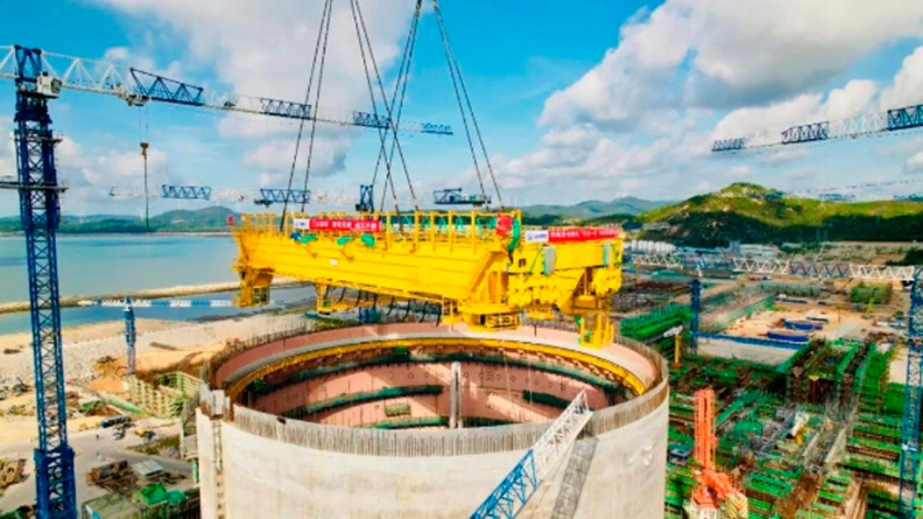

اوایل این هفته، پل جرثقیل قطبی برای اولین واحد نیروگاه هسته‌ای چانگژو در استان فوجیان چین در محل اصلی خود نصب شد. برای اولین بار در چین، همه اجزای پل به صورت یکجا و با هم برداشته شد، نه به صورت جداگانه. جرثقیل قطبی که بر روی یک ریل دایره شکل قرار دارد، می تواند 360 درجه بچرخد و برای نصب اجزای راکتور در حال ساخت و پمپ اصلی مدار اول مورد استفاده قرار بگیرد.

این تجهیز یک تکه، که 45.5 متر طول، 15.2 متر عرض، 8.37 متر ارتفاع و حدود 418 تن وزن دارد، در 24 آگوست با استفاده از یک جرثقیل 3200 تنی در محل خود بلند شد.

شرکت ملی هسته‌ای چین (CNNC) خاطرنشان کرد که برای اولین بار در چین، پل جرثقیل قطبی و اجزای آن به عنوان یک واحد یک تکه نصب شده است. پیش از این، اجزای مختلف جرثقیل‌های قطبی را جداگانه از روی زمین بلند می‌کردند و سپس مونتاژ می‌شدند.

شرکت ملی هسته‌ای چین می‌گوید: استفاده از فناوری جدید، روند طاقت فرسای جداسازی و مونتاژ جرثقیل قطبی را ساده می‌کند و کارایی ساخت را به میزان قابل توجهی افزایش می‌دهد.

<https://www.atomic-energy.ru/news/2021/08/25/116730>

**\* شرکت اتم‌انرگوپروم صورت‌های مالی تلفیقی را برای نیمه اول سال 2021 منتشر کرد. (وب‌سایت رسمی روس‌اتم 2021/08/26)**

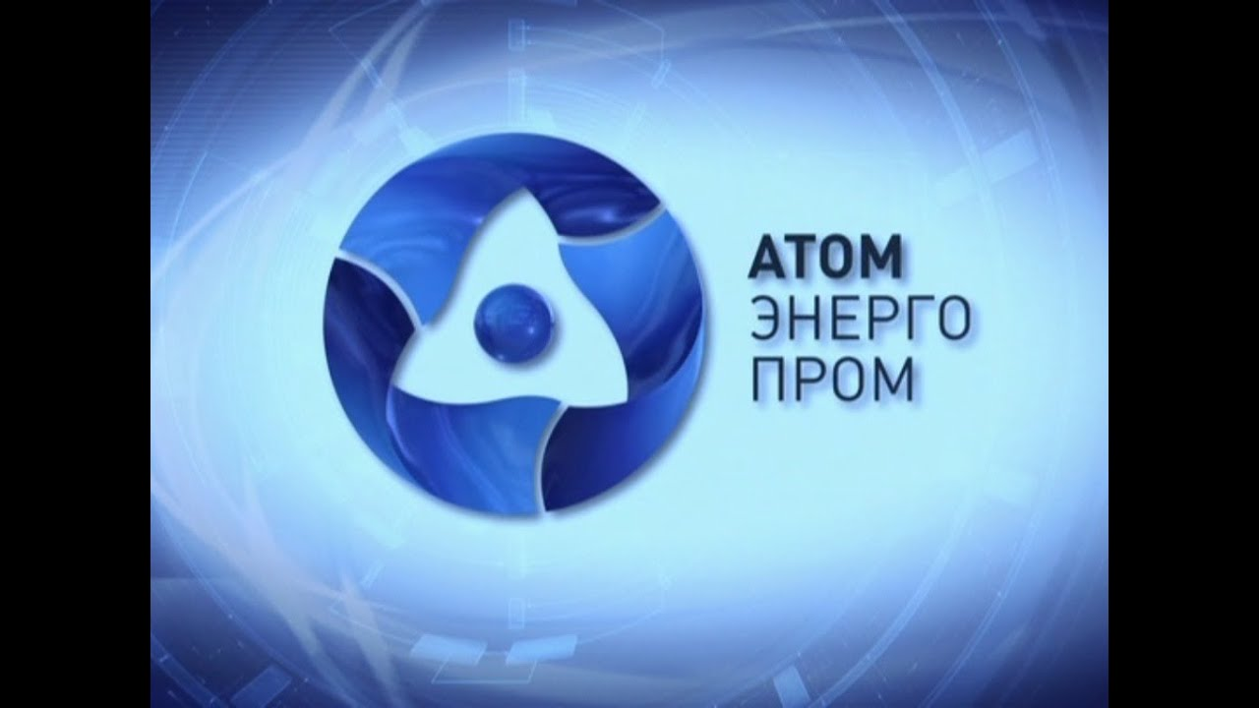

درآمد تلفیقی گروه اتم‌انرگوپروم 51.3 میلیارد روبل (13.5٪) افزایش یافت و به 431.5 میلیارد روبل رسید. درآمد حاصل از فعالیت‌های عملیاتی در نیمه اول سال 2021 نسبت به مدت مشابه در سال گذشته 30.5 میلیارد روبل (33.8٪) افزایش یافته و به 120.8 میلیارد روبل رسیده است.

سود گروه در نیمه اول سال 2021 بالغ بر 81.9 میلیارد روبل بوده است که 5.5 میلیارد روبل کمتر از دوره مشابه سال 2020 است.

<https://www.rosatom.ru/journalist/arkhiv-novostey/ao-atomenergoprom-opublikovalo-konsolidirovannuyu-finansovuyu-otchetnost-za-i-polugodie-2021-goda/>

**\* دولت ژاپن قصد دارد 195 میلیون دلار برای اقدامات تخلیه آب حاوی تریتیوم از نیروگاه هسته‌ای فوکوشیما-1 هزینه کند. (وب‌سایت انرژی اتمی روسیه 2020/08/26)**

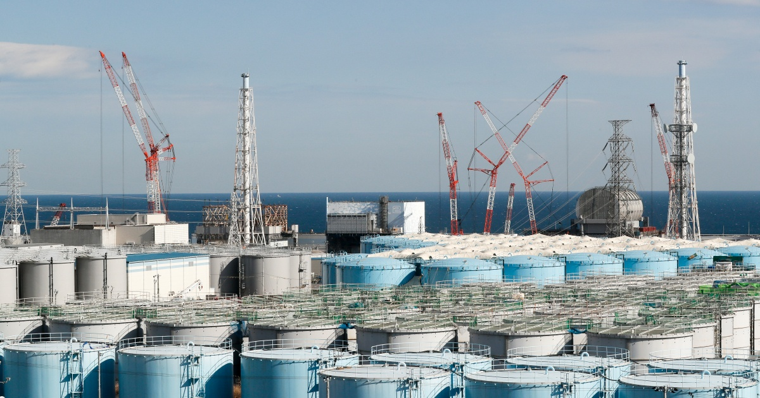

دولت ژاپن قصد دارد 21.4 میلیارد ین (حدود 195 میلیون دلار) به پیش‌نویس بودجه این کشور برای سال مالی 2022 (از اول آوریل 2022) اضافه کند تا هزینه‌های مربوط به تخلیه برنامه‌ریزی شده آب تصفیه شده و بدون تشعشع نیروگاه هسته‌ای فوکوشیما به اقیانوس را تامین کند. این امر روز پنجشنبه توسط کانال تلویزیونی NHK با استناد به منابع معتبر اعلام شد.

انتظار می‌رود بخش اعظم این بودجه (36.3 میلیون دلار) برای حمایت از صنعت ماهیگیری در استان فوکوشیما، که احتمالاً پس از تخلیه آب این نیروگاه هسته‌ای به اقیانوس با بی‌اعتمادی مصرف کنندگان روبرو می‌شود، اختصاص یابد. 18.1 میلیون دلار دیگر صرف یک کمپین اطلاع رسانی علیه شایعات پیرامون این رویداد خواهد شد. مابقی وجوه باقیمانده بین بخش‌های مختلف توزیع می‌شود، بخش‌هایی که قبل از تخلیه آب به اقیانوس، تحقیقات و اندازه‌گیری‌های لازم را انجام می‌دهند.

لازم به یادآوری است که در تاریخ 13 آوریل، دولت ژاپن اجازه داد مقدار قابل توجهی از آب نیروگاه هسته‌ای فوکوشیما-1 به اقیانوس ریخته شود. گفته می‌شود این آب تا حد زیادی از مواد رادیواکتیو تصفیه شده است، با این حال هنوز حاوی تریتیوم (ایزوتوپ رادیواکتیو هیدروژن) است. روند آماده‌سازی تقریباً دو سال به طول می‌انجامد. به گفته توکیو، محتوای تریتیوم در آب تخلیه شده به یک چهلم استاندارد ایمنی تعیین شده توسط کمیسیون بین‌المللی حفاظت رادیولوژیکی و دولت ژاپن خواهد رسید.

<https://www.atomic-energy.ru/news/2021/08/26/116743>

**\* زیرمجموعه آمریکایی شرکت Orano اولین کانتینر حمل سوخت هسته‌ای مصرف شده را برای شرکت KHNP کره‌جنوبی تأمین می‌کند. (وب‌سایت انرژی اتمی روسیه 2021/08/26)**

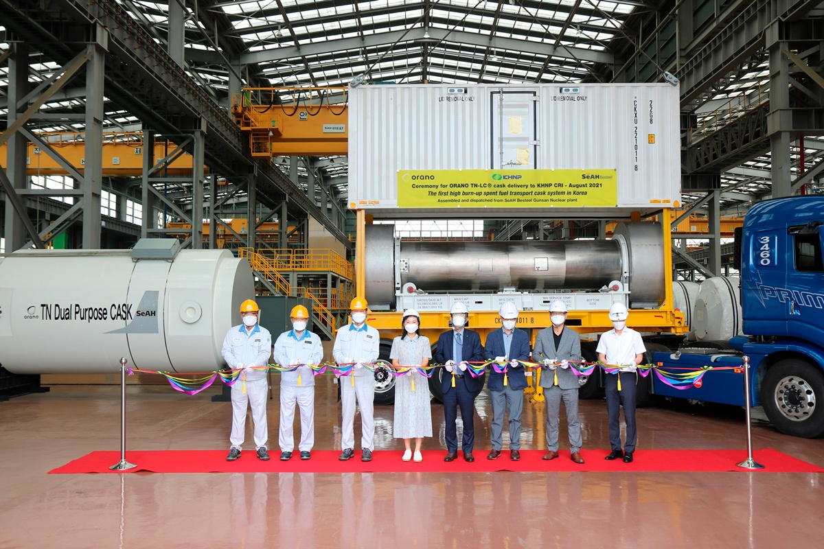

شرکت Orano USA اولین کانتینر حمل سوخت هسته‌ای مصرف‌شده TN-LC را به شرکت کره‌ایKorea Hydro & Nuclear Power (KHNP) تحویل داد. این کانتینر برای انتقال سوخت هسته‌ای مصرف‌شده بین نیروگاه‌های هسته‌ای شرکت KHNP در کره‌جنوبی و همچنین در سطح بین‌المللی مورد استفاده قرار خواهد گرفت.

کانتینر جدید TN-LC برای انتقال سوخت هسته‌ای خیس و خشک طراحی شده است و از مواد نسبتاً سبک ساخته شده است. وزن این کانتینر هنگامی که مجهز به دو ضربه‌گیر است، حدود 20 تن یا 23 تن است. شرکت Orano USA آن را "یک کانتینر حمل و نقل مونتی مودال کارآمد" برای انتقال سوخت مصرف شده از نیروگاه‌های هسته‌ای و همچنین راکتورهای تحقیقاتی توصیف می‌کند.

در ماه ژوئن، شرکت KHNP مجوزی از کمیسیون ایمنی هسته‌ای کره‌جنوبی برای استفاده از کانتینر برای حمل سوخت هسته‌ای مصرف شده دریافت کرد. شرکت KHNP تمام 24 راکتور قدرت را در کره‌جنوبی اداره می‌کند.

<https://www.atomic-energy.ru/news/2021/08/26/116754>

**\* وزارت توسعه اقتصادی فدراسیون روسیه چهار سناریو برای استراتژی توسعه کم کربن ارائه کرد. (وب‌سایت انرژی اتمی روسیه 2021/08/25)**

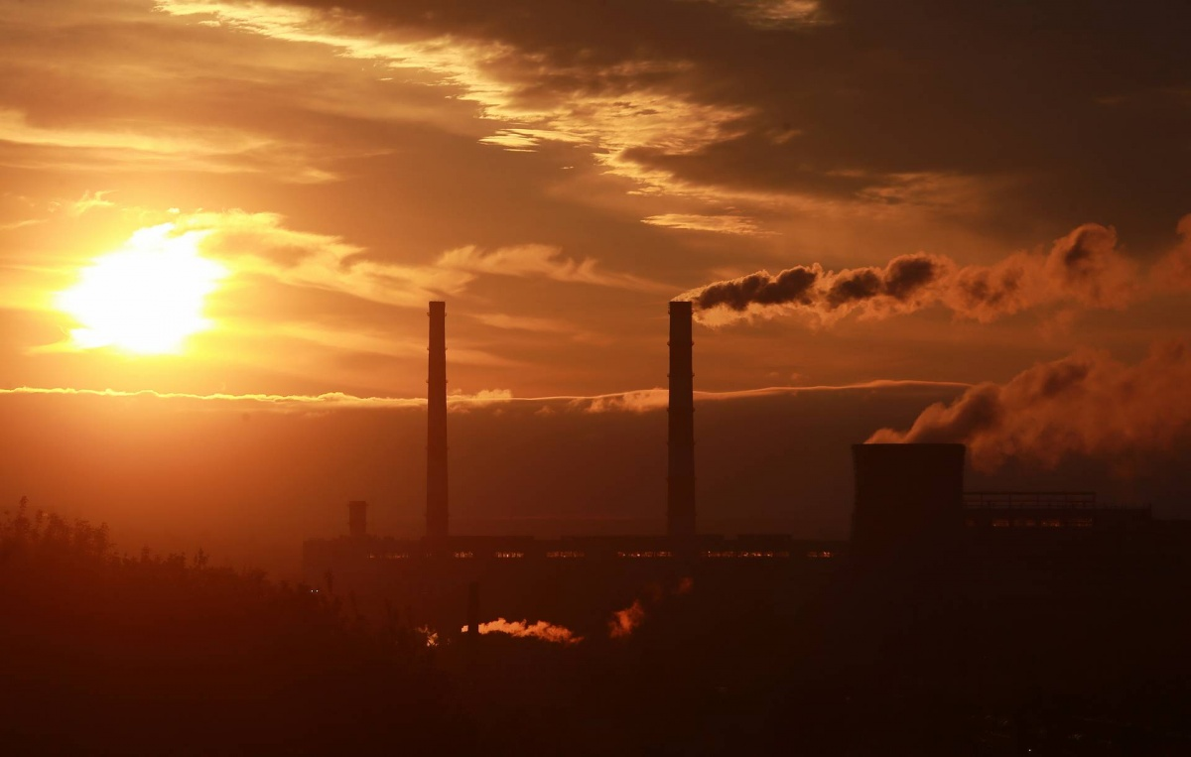

وزارت توسعه اقتصادی فدراسیون روسیه چهار سناریو برای استراتژی توسعه اجتماعی-اقتصادی این کشور با سطح پایین انتشار گازهای گلخانه‌ای ایجاد کرده است. سناریوی پایه این پروژه شامل کاهش انتشار خالص گازهای گلخانه‌ای به سطوح پایین‌تر از میزان اتحادیه اروپا تا سال 2050 است.

طبق سناریوی پایه استراتژی، فدراسیون روسیه در نظر دارد تا مجموع انتشار گازهای گلخانه‌ای را با در نظر گرفتن میزان جذب، به 1.194 میلیارد تن معادل CO2 کاهش دهد. در این زمینه، میزان انتشار خالص در سال 2019 بالغ بر 1.585 میلیارد تن معادل CO2 بوده است. این سناریو فرض می‌کند که انتشار گازهای گلخانه‌ای در بخش سوخت-انرژی تا سال 2050 بیش از 300 میلیون تن (تا 629 میلیون تن) و میزان انتشار ناشی از مصرف سوخت توسط مردم و در بخش مسکن و خدمات عمومی 25 میلیون تن (تا 169 میلیون تن) کاهش یابد. بر اساس این سند، برنامه‌ریزی شده است که جذب گازهای گلخانه‌ای در کاربری اراضی و جنگل‌ها بیش از دو برابر شود، که این امر باعث جذب حدود 1.1 میلیارد تن معادل CO2 می‌شود.

در متن این استراتژی آمده است: رشد تولید برق در سناریوی پایه عمدتا توسط منابع بدون کربن و کم کربن فراهم می‌شود. برق‌رسانی‌های عظیم و دیجیتالی شدن حمل و نقل و فرآیندهای تکنولوژیکی در صنعت در حال انجام است. شرایطی برای اجرای گسترده پروژه‌های آب و هوایی ایجاد خواهد شد، به ویژه در درجه اول افزایش بهره‌وری انرژی در بخش واقعی اقتصاد و همچنین بهبود کیفیت جذب طبیعی گازهای گلخانه‌ای.

این سناریو همچنین توسعه مناطق را بر اساس انرژی هیدروژن، کشاورزی دقیق و همچنین ایجاد یک سیستم نظارت بر ظرفیت جذب اکوسیستم‌های طبیعی در سراسر فدراسیون روسیه در نظر می‌گیرد. علاوه بر این، این پروژه به عنوان بخشی از آزمایش دستیابی به خنثی‌سازی کربن در سطح منطقه، شامل معرفی سیستم سهمیه‌بندی انتشار در چندین منطقه روسیه می‌باشد.

**سناریوهای جایگزین**

دستیابی به خنثی‌سازی کربن در سراسر روسیه، در صورت اجرای سناریوهای استراتژی متمرکز یا تهاجمی امکان‌پذیر است. سناریوی متمرکز شامل تشدید کاهش انتشارات آلاینده‌ها از طریق جذب سرمایه‌گذاری در مقیاس وسیع در کربن‌زدایی اقتصاد است. هزینه‌های اجرای این سناریو 4٪ از تولید ناخالص داخلی روسیه است، در حالیکه این عدد در سناریوی اول 1.5٪ از تولید ناخالص داخلی است.

در سناریوی متمرکز همچنین تغییر قابل توجهی در ساختار تولید برق از طریق جایگزینی ‌ذغال‌سنگ و گاز با منابع انرژی تجدیدپذیر در نظر گرفته شده است. به این ترتیب، سهم کل تولید برق در نیروگاه‌های هسته‌ای و برق آبی و تأسیسات تولید انرژی تجدیدپذیر تا سال 2050 به 73٪ افزایش می‌یابد. در عین حال، برای پوشش تقاضا، معرفی و راه‌اندازی 280 گیگاوات ظرفیت لازم است که از طریق ساخت نیروگاه‌های خورشیدی، بادی و هسته‌ای تأمین خواهد شد. چنین اقداماتی میزان انتشار کربن صنعت برق روسیه را در مقایسه با سال 2019 تا 45٪ کاهش می‌دهد.

سناریوی تهاجمی با جذب سرمایه‌گذاری‌های بیشتر، اجرای برنامه سناریوی متمرکز را تسریع می‌کند. این پلان می‌تواند "با افزایش ریسک‌های سناریوی متمرکز" امکان دستیابی به خنثی‌سازی کربن را تا سال 2050 فراهم کند.

در متن این استراتژی آمده است: اجرای سناریوی تهاجمی مستلزم یک مطالعه جامع، حفاظت و بهبود کیفیت همه جاذب‌های طبیعی موجود و ذخیره گازهای گلخانه‌ای است، که این امکان را فراهم می‌کند که از پتانسیل موجود برای افزایش ظرفیت جذب اکوسیستم‌های طبیعی، که 2.5-2 میلیارد تن معادل دی اکسید کربن در سال برآورد شده است، استفاده شود.

سناریوی اینرسی نیز به نوبه خود با هدف حفظ نرخ فعلی جذب CO2 انجام می‌شود، که طبق برنامه‌های فعلی مستلزم بودجه‌ای برابر با 1٪ از تولید ناخالص داخلی فدراسیون روسیه است. با تکیه بر این سناریو انتشار خالص گازهای گلخانه‌ای برای دوره 2050-2021 بیشتر از شاخص‌های اتحادیه اروپا برای مدت مشابه خواهد بود. بنابراین، این سناریو اجازه نمی‌دهد تا اهداف کاهش انتشار خالص گازهای مضر برآورده شود.

ماکسیم رشتنیکوف، وزیر توسعه اقتصادی روسیه، پیش از این در مصاحبه با خبرگزاری تاس گفته بود که این وزارتخانه در حال بررسی سناریویی اینرسی، پایه، متمرکز و تهاجمی برای اجرای استراتژی توسعه کم کربن برای روسیه است.

**اهداف کلی استراتژی**

هر یک از سناریوهای ارائه شده در چارچوب استراتژی توسعه اجتماعی-اقتصادی فدراسیون روسیه، رشد اقتصاد روسیه را با سرعتی بیش از میانگین جهانی و همچنین حفظ ثبات اقتصاد کلان ارائه می‌دهد. این سند تأکید می‌کند که این امر به طور قابل توجهی کارایی تولید را در بخش واقعی اقتصاد و بخش خدمات افزایش می‌دهد. نویسندگان پروژه، وظایف کلی که باید در این زمینه حل شوند را "شکل‌گیری نقاط جدید رشد اقتصادی، افزایش سطح فعالیت سرمایه‌گذاری تجاری و تسریع فرآیندهای نوسازی تکنولوژیکی اقتصاد روسیه" عنوان می‌کنند. همچنین در این سند به احتمال تغییر مسیر صادرات هیدروکربن‌های روسیه از غرب به شرق، از جمله از طریق صادرات گاز طبیعی مایع اشاره شده است.

در متن استراتژی آمده است: مشارکت روسیه در همکاری‌های بین‌المللی بین کشورها در رابطه با مشکل تغییرات آب و هوایی یک ابزار مهم برای گسترش کانال‌های تعامل تجاری، اقتصادی و سیاسی و همچنین تحت شرایط خاص، کاهش سطح محدودیت‌ها و انحصارات خارجی است.

<https://www.atomic-energy.ru/news/2021/08/25/116717>